SỞ GIÁO DỤC VÀ ĐÀO TẠO TP. CẦN THƠ
TRƯỜNG THPT NGUYỄN VIỆT HỒNG

NỘI DUNG ÔN TẬP KIỂM TRA GIỮA KÌ 1- MÔN ĐỊA LÝ LỚP 10
NĂM HỌC 2022 - 2023
****
A. NỘI DUNG:
Bài 4
SỰ HÌNH THÀNH TRÁI ĐẤT, VỎ TRÁI ĐẤT
VÀ VẬT LIỆU CẤU TẠO VỎ TRÁI ĐẤT
I. NGUỒN GỐC HÌNH THÀNH TRÁI ĐẤT
- Mặt Trời khi hình thành di chuyển trong dải Ngân Hà giữa các đám mây bụi và khí.
- Do lực hấp dẫn của bản thân, các đám khí và bụi chuyển động quanh MT theo quỹ đạo elip dần ngưng tụ thành các hành tinh, trong đó có Trái Đất của chúng ta.
- Trái Đất được phân thành nhiều lớp từ thời kỳ hoàn thiện đầu tiên do sự tăng nhiệt làm nóng chảy các vật chất ở bên trong.
II. ĐẶC ĐIỂM CỦA VỎ TRÁI ĐẤT VÀ VẬT LIỆU CẤU TẠO VỎ TRÁI ĐẤT
Cấu trúc của vỏ Trái Đất | Vỏ lục địa | Vỏ đại dương
Độ dày | 70 km | 5 km
Thành phần | Lớp đá ba-dan, đá granite và đá trầm tích | Lớp trầm tích và lớp đá ba-dan
Vật liệu  cấu tạo | Thành phần | Đặc điểm
Đá mac-ma | Đá granit, đá ba-dan, … | Hình thành từ khối mac-ma nóng chảy dưới lòng đất trào lên bị nguội và rắn lại
Đá trầm tích | Đá vôi, đá phiến sét,… | Hình thành ở miền đất trũng, do sự lắng tụ và nén chặt của các vật liệu phá hủy từ các loại đá khác nhau.
Đá biến chất | Đá gơnai, đá hoa,… | Hình thành từ mac-ma và trầm tích bị thay đổi tính chất chịu tác động của nhiệt độ và sức nén.
Bài 5
HỆ QUẢ ĐỊA LÍ CÁC CHUYỂN ĐỘNG CỦA TRÁI ĐẤT
I. Hệ quả chuyển độngt ự quay quanh trục của Trái Đất:
1. Sự luân phiên ngày, đêm
- Trái Đất hình cầu chỉ được chiếu sáng 1 nửa ngày, đêm.
- Trái Đất tự quay quanh trục ngày đêm luân phiên nhau.
2. Giờ trên Trái Đất
a. Giờ địa phương
- TĐ hình cầu + tự quay >> mỗi thời điểm/kinh tuyến khác nhau >> thấy MT ở các độ cao khác nhau.
- Trên mỗi kinh tuyến sẽ có một giờ riêng gọi là giờ địa phương.
b. Giờ múi: Là giờ thống nhất trong từng múi, lấy theo giờ của kinh tuyến giữa múi đó, bề mặt Trái Đất được chia thành 24 múi giờ.
c. Giờ quốc tế (GMT): Là giờ của múi số 0 (lấy theo giờ của kinh tuyến gốc đi qua giữa múi đó – đài thiên văn Greenwich).
d. Đường chuyển ngày quốc tế
- Là kinh tuyến 180⁰
- Khi đi qua đường chuyển ngày:
+ Từ Tây sang Đông LÙI 1 ngày lịch.
+ Từ Đông sang Tây TĂNG 1 ngày lịch.
II. Hệ quả chuyển động quanh Mặt trời của Trái đất:
1. Ngày đêm dài ngắn khác nhau:
THEO MÙA
Ngày | Bán cầu | Diện tích được chiếu sáng | Diện tích trong bóng tối | Mùa | Độ dài ngày đêm
22/6 | Bắc | Nhiều | Ít | Hạ | Ngày dài hơn đêm
 | Nam | Ít | Nhiều | Đông | Ngày ngắn đêm dài
22/12 | Bắc | Ít | Nhiều | Đông | Ngày ngắn đêm dài
 | Nam | Nhiều | Ít | Hạ | Ngày dài hơn đêm
21/03 và 23/09 | Bắc, Nam | Bằng nhau | Bằng nhau |  | Ngày đêm bằng nhau
THEO VĨ ĐỘ
Địa điểm | Độ dài ngày đêm
Tại xích đạo | Ngày luôn dài bằng đêm = 12 giờ
Từ xích đạo về cực | Càng xa xích đạo, chênh lệch ngày đêm càng lớn
Từ vòng cực về phía cực | Có hiện tượng ngày hoặc đêm dài 24 giờ
Tại 2 điểm cực Bắc, Nam | 6 tháng ngày, 6 tháng đêm.

2. Mùa trong năm
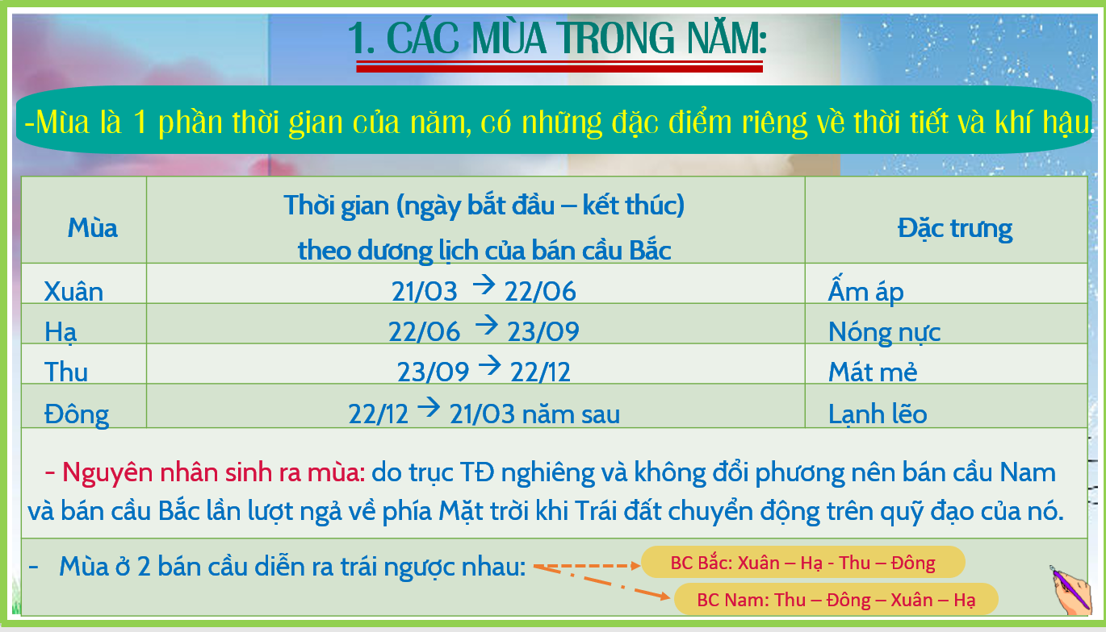
Bài 6
THẠCH QUYỂN. THUYẾT KIẾN TẠO MẢNG
- Thạch quyển
- Thạch quyển là phần trên cùng của Trái Đất. Được cấu tạo chủ yếu là các loại đá ở thể rắn.
=> Thạch quyển bao gồm cả vỏ Trái Đất và phần trên của lớp Manti, đến độ sâu khoảng 100m, còn vỏ Trái Đất mỏng hơn, chỉ đến độ sâu 70km.
=> Độ dày thạch quyển không đồng nhất, mỏng hơn ở vỏ đại dương và dày hơn ở vỏ lục địa.
2. Thuyết kiến tạo mảng
- Vỏ Trái Đất trong quá trình hình thành của nó đã bị biến dạng do các đứt gãy và tách ra thành một số đơn vị kiến tạo, mỗi đơn vị là một mảng cứng, gọi là các mảng kiến tạo.
- Thạch quyển được cấu tạo bởi 7 mảng tạo lớn và 1 số mảng nhỏ.
- Các mảng kiến tạo không đứng yên mà luôn dịch chuyển trên lớp vật chất quánh dẻo của Manti trên.
- Khi dịch chuyển, các mảng có thể tách xa nhau (tách dãn) hoặc xô vào nhau (dồn ép)
- Ranh giới, chỗ tiếp xúc giữa các mảng kiến tạo là những vùng bất ổn của vỏ Trái Đất, thường xảy ra động đất, núi lửa,…

Bài 7
NỘI LỰC VÀ NGOẠI LỰC
1. Tác động của nội lực đến địa hình bề mặt Trái Đất
NỘI LỰC
Khái niệm | Là lực sinh ra từ trong lòng đất, tác động đến bề mặt đất thông qua các hoạt động kiến tạo
Nguyên nhân phát sinh | Do sự phân hủy các chất phóng xạ, các phản ứng hóa học tỏa nhiệt, sự sắp xếp vật chất theo trọng lực, …
Xu hướng | Tạo ra sự gồ ghề, cao thấp, mấp mô của địa hình bề mặt đất.
Tác động | Theo phương thẳng đứng | Theo phương nằm ngang
Nguyên nhân | Nội lực tác động theo phương thẳng đứng | Nội lực tác động theo phương nằm ngang
Hệ quả | Lục địa nâng lên hoặc hạ xuống | Vỏ Trái Đất bị nén ép và tách dãn
Kết quả | Sinh ra biển tiến hoặc biển thoái | Gây ra hiện tượng uốn nếp và đứt gãy
- Tác động của ngoại lực đến địa hình bề mặt Trái đất:
NGOẠI LỰC
Khái niệm | Là lực sinh ra trên bề mặt Trái Đất
Nguồn gốc | Do nguồn năng lượng của bức xạ mặt trời
Tác nhân | Nhiệt độ, gió, mưa, nước chảy, băng tan, sóng biển và cả do con người.
Tác động | Có xu hướng san bằng bề mặt địa hình 🡪 tạo ra các hình dạng địa hình mới.
Quá trình | 4 QT chính: Phong hóa, bóc mòn, vận chuyển và bồi tụ
- Quá trình phong hóa
 | Phong hóa lí học | Phong hóa hóa học | Phong hóa sinh học
Khái niệm | Là sự phá hủy đá và khoáng vật về kích thước | Là quá trình làm biến đổi thành phần tính chất hóa học của đá và khoáng vật | Là sự phá hủy đá và khoáng vật cả về kích thước và thành phần, tính chất hóa học
Tác nhân | Sự thay đổi nhiệt độ, đóng băng của nước, kết tinh của muối, ma sát, va đập của gió, sóng, nước chảy , hoạt động sản xuất của con người | Nước và các hợp chất hòa tan trong nước, khí cacbonic, ôxi và axit hữu cơ của sinh vật thông qua các phản ứng hóa học | Tác động của sinh vật
Kết quả | Đá bị rạn nứt, vỡ thành những tảng và mảnh vụn | Tạo ra các dạng địa hình đặc biệt như địa hình caxtơ | Đá và KV bị phá hủy về mặt cơ giới và hóa học

- Quá trình bóc mòn
Quá trình bóc mòn
Khái niệm | Là quá trình các nhân tố ngoại lực (nước chảy, gió, sóng biển, băng hà,...) làm dời chuyển các sản phẩm bị phong hóa ra khỏi vị trí ban đầu của nó.
Tác nhân | Hình thức | Kết quả
- Nước chảy | Xâm thực | - Các khe rãnh nông (nước chảy tràn)  - Khe rãnh xói mòn (dòng chảy tạm thời)  - Thung lũng, sông, suối (dòng chảy thường xuyên)
- Gió | Thổi mòn, khoét mòn | - Nấm đá, rãnh thổi mòn, hoang mạc đá, bề mặt đá rổ tổ ong…
- Sóng biển | Xâm thực và mài mòn | - Hàm ếch sóng vỗ, vách biển, bậc thềm sóng vỗ, nền mài mòn,…
- Băng hà | Địa hình băng hà | - Phi -o, cao nguyên băng hà, đá trán cừu…
- Quá trình vận chuyển
Quá trình vận chuyển
Khái niệm | - Là sự tiếp nối của quá trình bóc mòn, làm vật liệu di chuyển theo các tác nhân ngoại lực.
Khoảng cách di chuyển | - Phụ thuộc vào kích thước và khối lượng của vật liệu, tốc độ di chuyển và tính chất bề mặt đệm.
Hình thức | - Vật liệu nhỏ, nhẹ: bị cuốn theo nước chảy, gió thổi.  - Vật liệu lớn, nặng: động năng + trọng lực => lăn, nhảy cóc trên mặt đất dốc.
Kết quả | Cung cấp nguồn vật liệu cho quá trình bồi tụ
- Quá trình bồi tụ
Quá trình bồi tụ
Khái niệm | Là quá trình tích tụ các vật liệu phá hủy, kết thúc quá trình vận chuyển.
Đặc điểm | - Nếu động năng giảm dần, vật liệu sẽ tích tụ dần trên đường đi.  - Nếu động năng giảm đột ngột thì vật liệu sẽ tích tụ, phân lớp theo trọng lượng
Kết quả | Các dạng địa hình bồi tụ:  + Do dòng chảy tạm thời: nón phóng vật  + Do gió: Cồn cát, đụn cát (sa mạc)  + Do dòng chảy thường xuyên: Bãi bồi, đồng bằng châu thổ.  + Do sóng biển: Các bãi biển, cồn cát ngầm
Bài 8
THỰC HÀNH:
SỰ PHÂN BỐ CÁC VÀNH ĐAI ĐỘNG ĐẤT, NÚI LỬA
1. Xác định các vành đai động đất, núi lửa trên thế giới
- Các vành đai động đất:
+ Vành đai động đất giữa Đại Tây Dương.
+ Vành đai động đất Địa Trung Hải qua Nam Á đến In-đô-nê-xi-a.
+ Vành đai động đất quanh Thái Bình Dương.
+ Vành đai động đất dọc theo khoảng vĩ tuyến 30 – 40⁰N
- Các vành đai núi lửa:
+ Vành đai núi lửa ở phía tây châu Mĩ.
+ Vành đai núi lửa giữa Đại Tây Dương.
+ Vành đai núi lửa Địa Trung Hải đến Biển Đỏ và chạy dọc Đông Phi.
+ Vành đai núi lửa ở phía tây của Thái Bình Dương, từ eo biển Bê-rinh qua Nhật Bản đến Phi-lip pin, In-đô-nê- xi-a đến Niu Di-len.
- Cho biết động đất và núi lửa tập trung nhiều nhất ở các khu vực nào trên thế giới => Vành đai lửa Thái Bình Dương
2. Mối quan hệ giữa sự phân bố các vành đai động đất, vành đai núi lửa với sự chuyển dịch các mảng kiến tạo

- Mối quan hệ giữa sự phân bố các vành đai động đất, vành đai núi lửa với sự chuyển dịch các mảng kiến tạo:
- Các vành đai động đất, núi lửa và các vùng núi trẻ thường phân bố ở nơi tiếp xúc của các mảng kiến tạo, nơi diễn ra sự chuyển dịch của các mảng (tách rời hoặc xô vào nhau):
+ Khi hai mảng tách rời sẽ hình thành nên sống núi ngầm kèm theo là hiện tượng động đất, núi lửa phun trào. Ví dụ: sự tách rời của mảng Bắc Mỹ – Á- Âu, mảng Nam Mỹ - Phi hình thành nên vành đai động đất dọc sống núi ngầm giữa Đại Tây Dương.
+ Khi hai mảng xô vào nhau hình thành nên các dãy núi uốn nếp trẻ, các vực sâu, đảo núi lửa, kèm theo đó thì động đất, núi lửa cũng xảy ra. Ví dụ: sự xô húc của mảng Bắc Mỹ và mảng Nam Mỹ với mảng Thái Bình Dương hình thành nên hệ thống núi trẻ ở rìa phía tây châu Mĩ, theo đó là vành đai động đất và núi lửa…

B. KĨ NĂNG: Tính giờ và ngày; Vận dụng kiến thức giải thích hiện tượng tự nhiên xung quanh mình.

C. HÌNH THỨC: Trắc nghiệm khách quan kết hợp tự luận:
- Trắc nghiệm: 28 câu: 7 điểm
- Tự luận: 2 câu: 3 điểm

D. THỜI GIAN LÀM BÀI: 45 phút.

